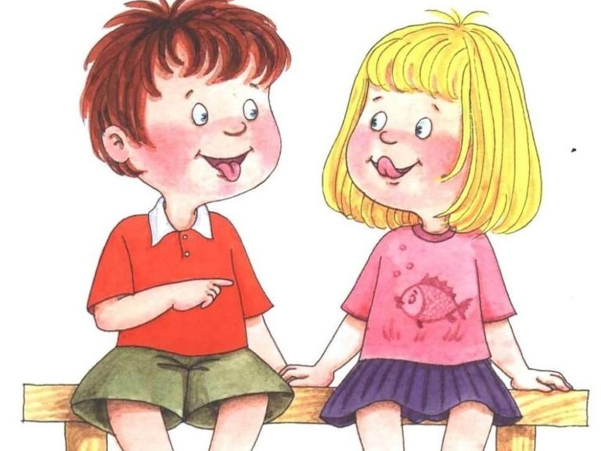
Откуда берётся голос? Как мы разговариваем?

Звук - это колебания, которые распространяются в упругих средах, например, в воздухе или в воде. Любой предмет, если его заставить вибрировать, становится источником звука*.
Голос человека - это тоже звуковые колебания воздуха. Откуда же они берутся?
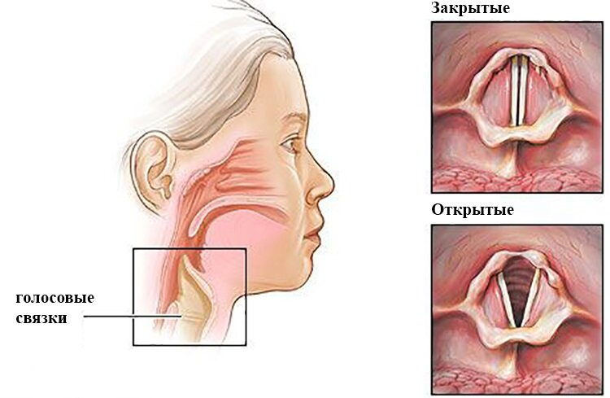
Способность человека говорить в основном обусловлена устройством его гортани. Это полый орган, формой чем-то напоминающий коробку. В действительности — это расширяющаяся часть дыхательного горла. Стенками этой «коробки» являются хрящи, с внутренней стороны покрытые слизистой оболочкой.
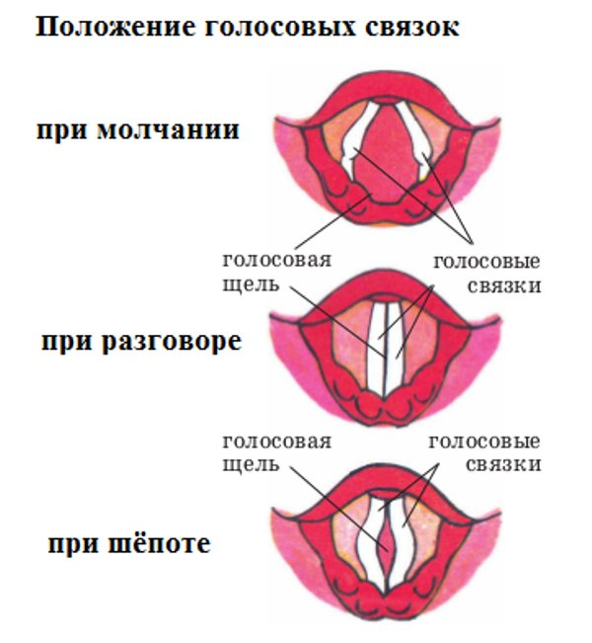
В определенном месте с каждой стороны эта оболочка становится толще и выдается к центру. Это и есть голосовые связки. Каждая связка двигается при помощи множества маленьких мышц. Когда из легких выходит воздух, он заставляет эти связки вибрировать, что и порождает звук.

Но какой звук? Это зависит от расположения и напряжения голосовых связок. Мускульная система, контролирующая их, самая чувствительная во всем нашем организме. Она и позволяет производить все те звуки, которые мы издаем. Голосовые связки могут принимать около 170 различных положений.

Когда голосовые связки колеблются, столб воздуха, находящийся в дыхательных путях, начинает вибрировать. Фактически эти колебания мы и слышим. Если голосовые связки не напряжены, производятся длинные волны, и мы слышим низкие тона. Если же они напряжены, то быстро колеблются, производя короткие волны, и мы слышим высокие тона. Когда мальчики достигают четырнадцатилетнего возраста, голосовые связки и гортань у них становятся толще, а голос ниже. Это изменение называется «ломкой голоса».
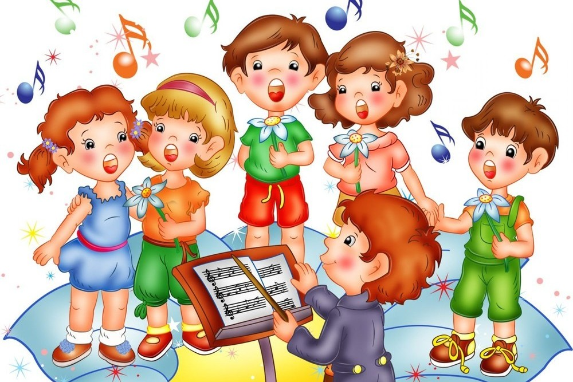
Таким образом, высоту звука мы можем регулировать, напрягая голосовые связки. А тон? Оказывается, он зависит от резонирующего пространства так же, как и тон скрипки определяется вибрацией всего инструмента. При разговоре или пении вовлекаются такие органы, как дыхательное горло, легкие, грудная клетка, рот и нос. Колебания в них воздуха и помогают произвести тот или иной тон.

Но и это еще не все. Наш живот, ребра, диафрагма, язык, небо и губы тоже принимают участие. Так что процесс разговора можно сравнить с игрой на очень сложном и совершенном музыкальном инструменте. И мы учимся этой «игре» с раннего детства и занимаемся ею всю жизнь.

